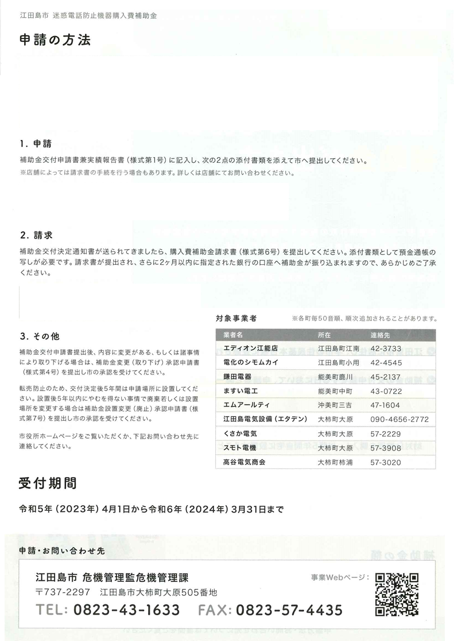

**令和７年（２０２５年）４月１日から令和８年（２０２６年）３月３１日まで**

預金通帳もしくはキャッシュカードの写し

（通帳見開きの写し）

購入した電話機等の

領収書の原本又は写し

本人確認書類の写し

（免許証など）

**請 求**

**対象機器**

**購入・設置**

**補助金申請**

**（江田島市）**

**交付決定**

**変更・取下申請**

**※変更・取下時**

**（江田島市）**

**支 払**

**請 求**